Název projektu: „Zvýšení kvality následné zdravotní péče ve Fakultní nemocnici u sv. Anny v Brně“
Registrační číslo projektu: CZ.06.04.03/00/22_032/0002220
Číslo veřejné zakázky: 108/2025
Název veřejné zakázky: Lůžka nemocniční pro DRO, lehátka pro DRO, chodítka pro DRO, matrace antidekubitní pasivní pro NCHK
Část a název části VZ: část 3: Lehátka pro DRO
Číslo smlouvy prodávajícího: Číslo smlouvy kupujícího: Tsm/2025/689/Ka
KUPNÍ SMLOUVA
uzavřená dle ust. § 2079 a násl. zákona č. 89/2012 Sb., občanský zákoník, ve znění pozdějších předpisů (dále jako „občanský zákoník“)

Smluvní strany
- Kupující: Fakultní nemocnice u sv. Anny v Brně
státní příspěvková organizace zřízená rozhodnutím Ministerstva zdravotnictví bez zákonné povinnosti zápisu do obchodního rejstříku
sídlo: Pekařská 664/53, 602 00 Brno
jednající: Ing. Vlastimil Vajdák, ředitel
IČO: 00159816
DIČ: CZ00159816
bank. spojení: Česká národní banka, pobočka Brno-město
č. účtu: 71138621/0710
SWIFT: CNBACZPP
IBAN: CZ97 0710 0000 0000 7113 8621

- Prodávající: Jindřich Bureš
zápis v OR: Zapsán u živnostenského odboru Městského úřadu v Aši
sídlo: Aš č.p. 3042, 352 01 Aš
jednající: Jindřich Bureš
IČO: 46861009
DIČ: CZ7011291804
bank. spojení: ČSOB
č. účtu: 238687682/0300
IBAN: CZ1703000000000238687682
SWIFT: CEKOCZPP

Význam a účel smlouvy
- Účelem této smlouvy je řádné a včasné splnění dodávky zdravotnické technologie pro zajištění provozu Doléčovacího a rehabilitačního oddělení Fakultní nemocnice u sv. Anny v Brně (dále též jen „DRO“).

- Tato smlouva je uzavřena v návaznosti na výsledek veřejné zakázky označené v záhlaví této smlouvy (dále také jen „veřejná zakázka“).

- Předmět této smlouvy je financován z projektu „Zvýšení kvality následné zdravotní péče ve Fakultní nemocnici u sv. Anny v Brně“ specifikovaného v záhlaví této smlouvy.

Předmět smlouvy
- Na základě této smlouvy a za podmínek v ní uvedených se prodávající zavazuje kupujícímu odevzdat věci uvedené v čl. III. odst. 2 této smlouvy a specifikované v příloze č. 1 této smlouvy (dále jen „zboží“ nebo „předmět plnění“) a umožnit mu nabýt vlastnické právo k nim a kupující se zavazuje toto zboží převzít a zaplatit za něj prodávajícímu dohodnutou kupní cenu.
- Předmětem této smlouvy je následující zboží:
5ks – Lehátko třídílné s hydraulicky nastavitelnou výškou pro DRO, (typové označení) Jordan F3h , (výrobce) Resi Třeboň spol. s r.o. s příslušenstvím.
- Prodávající dodá zboží včetně příslušenství a dle specifikace uvedené v příloze č. 1, která je nedílnou součástí této smlouvy. Množství zboží je pevné a nepřekročitelné.
- Předmětem této smlouvy je taktéž doprava zboží na místo plnění a veškeré další činnosti podmiňující uvedení zboží do provozu a jeho řádnou funkčnost, a to zejména: dodávka, nastěhování, instalace, montáž, uvedení do provozu vč. instruktáží ke zdravotnickému prostředku, nastavení dle požadavků pracoviště, vstupní revize, provádění bezpečnostně technické kontroly (BTK) po dobu záruky, seznámení kupujícího s riziky spojenými s jeho používáním dle požadavků právních předpisů a odstranění vzniklých odpadů a obalů.
- Předmětem této smlouvy je dále předání veškeré dokumentace vztahující se ke zboží, která je potřebná pro nakládání se zbožím a pro jeho provoz nebo kterou vyžadují příslušné právní předpisy a české a evropské technické normy, zejména pak prohlášení o shodě, dva návody k použití v českém jazyce (z toho 1x na elektronickém nosiči dat), certifikát CE, technická dokumentace, pokyny pro údržbu, servisní knížka, apod.

Kvalitativní požadavky na zboží
- Zboží musí splňovat veškeré požadavky příslušných právních předpisů a českých a evropských technických norem vztahujících se ke zboží.
- Prodávající se zavazuje (je-li to možné) dodávat kupujícímu řešení, které je ekologicky šetrné k životnímu prostředí a které umožní využití obnovitelných zdrojů, recyklovaných surovin, snížení množství odpadu.
- Prodávající se zavazuje zboží dodat v množství a kvalitě dohodnuté ve smlouvě, jinak v kvalitě, která odpovídá účelu smlouvy. Zboží musí být nové, nerepasované. Prodávající se současně zavazuje dodat zboží (včetně příslušenství) ve verzi, která je pro daný typ zboží aktuální (poslední).
- Prodávající je povinen plnit předmět této smlouvy rovněž v souladu se zadávacími podmínkami příslušné veřejné zakázky a příslušnou nabídkou prodávajícího.

Doba, místo, způsob a jakost plnění
- Prodávající se zavazuje dodat a zprovoznit zboží do 12 týdnů od nabytí účinnosti této smlouvy.
- Smluvní strany se výslovně dohodly, že doba plnění dle předchozího odstavce tohoto článku smlouvy se prodlužuje o dobu trvání překážek plnění, které vznikly nezávisle na vůli prodávajícího a/nebo kupujícího, především z důvodu zásahu vyšší moci, epidemie, pandemie nebo jakýchkoliv jiných překážek stojících mimo přímý vliv smluvních stran. Smluvní strany za překážky plnění výslovně považují prodlení třetích subjektů s dodáním zapracovávaných jednotlivých dílů, součástek, nebo součástí technologií a technologických celků, prodlení úřadů s vyřizováním potřebných záležitostí, nedostatek lidských zdrojů z důvodů nepředvídatelných okolností, veškerá prodlení třetích osob, která vznikla v důsledku překážek plnění dle věty první tohoto článku. Doba plnění dle odst. 1 tohoto článku se rovněž prodlužuje o dobu, po kterou kupující není z provozních důvodů nebo z důvodů zásahu vyšší moci schopen poskytovat potřebnou součinnost prodávajícímu pro splnění smluvních povinností. O vzniku překážky je smluvní strana, na jejíž straně překážka vznikla povinna druhou smluvní stranu informovat bez zbytečného odkladu, poté, co se o vzniku takové překážky dozví, a to i opakovaně a je povinna sdělit druhé smluvní straně náhradní termín plnění.
- Místem plnění je pracoviště Doléčovací a rehabilitační oddělení Fakultní nemocnice u sv. Anny Brně, Zoubkova 231/18, 634 00 Brno.
- Prodávající prohlašuje, že je vlastníkem zboží a že na jím převáděném zboží neváznou ke dni podpisu smlouvy žádné dluhy ani jiné právní vady a že žádným právním úkonem nezatížil ani nepřevedl zboží ve prospěch třetích osob.
- Nebezpečí škody na zboží a vlastnické právo ke zboží přechází na kupujícího okamžikem převzetí zboží kupujícím, kterým se pro účely této smlouvy rozumí okamžik podpisu předávacího protokolu (Protokolu o předání a převzetí majetku do provozu) kupujícím na základě převzetí a prohlídky kompletního předmětu plnění alespoň jedním z pověřených zástupců prodávajícího a zaměstnance pověřeného pracoviště kupujícího uvedených v čl. IX. odst. 3 a 4 této smlouvy.
- Prodávající prokazatelně uvědomí o datu dodávky zboží pověřené pracoviště kupujícího (čl. IX. odst. 3 této smlouvy) alespoň 3 dny před jejím uskutečněním.
- Kupující je oprávněn nepřevzít zboží, pokud prodávající zboží nedodá řádně, zejména pokud prodávající nedodá zboží v dohodnutém množství nebo kvalitě, zboží je poškozené nebo rozbité, prodávající nedodá potřebnou dokumentaci ke zboží nebo neprovede činnosti podmiňující uvedení zboží do provozu a činnosti podmiňující jeho řádnou funkčnost.

Kupní cena a platební podmínky
- Kupující se za předmět plnění uvedený v čl. III. této smlouvy zavazuje prodávajícímu zaplatit tuto kupní cenu:

cena bez DPH 161 100,- Kč
DPH 33 831,- Kč
celkem vč. DPH 194 931,- Kč
(slovy: Stodevadesátčtyřitisícdevětsettřicetjednakorunčeských)

Rozpis ceny zboží je uveden v příloze č. 1 této smlouvy.
- Úhrada kupní ceny bude kupujícím provedena bezhotovostním převodem na účet prodávajícího uvedený v čl. I. odst. 2 této smlouvy, a to na základě faktury vystavené prodávajícím po podpisu předávacího protokolu dle čl. V. odst. 5 této smlouvy.
- Smluvní strany uzavírají dohodu o elektronické fakturaci, faktury lze doručit kupujícímu na email: el.faktury@fnusa.cz. Splatnost faktury je 30 dnů od jejího doručení kupujícímu. Závazek kupujícího uhradit kupní cenu je splněn okamžikem odeslání příslušné částky z účtu kupujícího na účet prodávajícího.
- Faktura musí mít veškeré náležitosti daňového a účetního dokladu dle příslušných právních přepisů
a musí obsahovat číslo smlouvy kupujícího uvedené v záhlaví této smlouvy. Faktura dále musí obsahovat název projektu „Zvýšení kvality následné zdravotní péče ve Fakultní nemocnici u sv. Anny v Brně“, a registrační číslo projektu: CZ.06.04.03/00/22_032/0002220. Nebude-li faktura obsahovat náležitosti požadované touto smlouvou a veškeré náležitosti daňového a účetního dokladu dle příslušných předpisů, je kupující oprávněn, aniž by se dostal do prodlení, tuto fakturu ve lhůtě splatnosti vrátit prodávajícímu s uvedením důvodu k opravě či doplnění. V takovém případě začne běžet nová lhůta splatnosti v délce stanovené čl. VI. odst. 3 této smlouvy doručením opravené (doplněné) faktury kupujícímu.
- Celková kupní cena je za kompletní dodávku zboží a jsou v ní zahrnuty dodávka zboží včetně všech jeho součástí a příslušenství, dále doprava, nastěhování, instalace, montáž, uvedení do provozu včetně instruktáže k příslušnému zdravotnickému prostředku (je-li vyžadována) a záznamu o ní včetně seznámení se s riziky spojenými s jeho používáním, nastavení dle požadavků pracoviště, odstranění vzniklých odpadů a obalů, přejímací zkouška, vstupní revize, BTK, clo, obal, doklady ke zboží, záruka vč. dodatečných instruktáží dle čl. VIII. této smlouvy a veškeré další náklady související s realizací dodávky zboží. Celková kupní cena bez DPH je nejvýše přípustná, DPH bude prodávající účtovat v aktuální výši dle platných právních předpisů.
- Pokud bude v okamžiku uskutečnění zdanitelného plnění správcem daně zveřejněna způsobem umožňujícím dálkový přístup skutečnost, že prodávající je nespolehlivým plátcem ve smyslu ust. § 106a zákona č. 235/2004 Sb., o dani z přidané hodnoty, ve znění pozdějších předpisů (dále jen „ZDPH“), je kupující oprávněn část kupní ceny odpovídající dani z přidané hodnoty z každé fakturované platby na základě této smlouvy zadržet a tuto přímo zaplatit (aniž k tomu bude vyzván jako ručitel) na účet správce daně ve smyslu ust. § 109a ZDPH.
- Pokud číslo účtu prodávajícího uvedené v záhlaví této smlouvy nebude zveřejněno způsobem umožňujícím dálkový přístup ve smyslu ust. § 96 ZDPH nebo se jedná o účet vedený v zahraničí
ve smyslu ust. § 109 odst. 2 písm. b) ZDPH, je kupující oprávněn část kupní ceny odpovídající dani
z přidané hodnoty z každé fakturované platby na základě této smlouvy zadržet a tuto přímo zaplatit (aniž k tomu bude vyzván jako ručitel) na účet správce daně ve smyslu § 109a ZDPH.
Stejný postup bude aplikován při naplnění podmínek ručení dle ust. § 109 odst. 1 ZDPH, tedy kdy se kupující dozví, že
a) daň uvedená na daňovém dokladu nebude úmyslně zaplacena,
b) plátce, který uskutečňuje toto zdanitelné plnění nebo obdrží úplatu na takové plnění, se úmyslně dostal nebo dostane do postavení, kdy nemůže daň zaplatit, nebo
c) dojde ke zkrácení daně nebo vylákání daňové výhody
- Po provedení úhrady daně z přidané hodnoty příslušnému správci daně v souladu s tímto odstavcem je úhrada zdanitelného plnění prodávajícímu bez příslušné daně z přidané hodnoty (tj. pouze základu daně) smluvními stranami považována za řádnou úhradu, resp. řádné splnění dluhu kupujícím, dle této smlouvy (tj. základu daně i výše daně z přidané hodnoty), a prodávajícímu nevzniká žádný nárok na úhradu případných úroků z prodlení, penále, náhrady škody nebo jakýchkoli dalších sankcí vůči kupujícímu, a to ani v případě, že by mu podobné sankce byly vyměřeny správcem daně.
- Bude-li na daňovém dokladu uveden jiný než oznámený účet ve smyslu ust. § 96 ZDPH, kupující je oprávněn poukázat příslušnou platbu na kterýkoli oznámený účet prodávajícího. Úhrada platby na kterýkoli oznámený účet (tj. účet odlišný od účtu uvedeného na daňovém dokladu) je smluvními stranami považována za řádnou úhradu plnění dle smlouvy.

Sankční ujednání
- Nedodrží-li prodávající lhůtu stanovenou pro dodání zboží dle článku V. odst. 1 této smlouvy, je povinen uhradit kupujícímu smluvní pokutu ve výši 0,2 % z celkové kupní ceny (vč. DPH) za každý započatý den prodlení. V případě, že prodávající nedodrží lhůtu pro odstranění vady dle čl. VIII. této smlouvy, je povinen uhradit kupujícímu smluvní pokutu ve výši 500,- Kč za každou započatou hodinu prodlení s nástupem na servis, resp. ve výši 1.000,- Kč za každý započatý den prodlení s dokončením opravy. Nárok kupujícího na náhradu škody, včetně škody, která přesahuje smluvní pokutu, není tímto ustanovením dotčen.
- Nedodrží-li kupující lhůtu splatnosti kupní ceny dle článku VI. odst. 3 této smlouvy, je prodávající oprávněn účtovat kupujícímu úrok z prodlení ve výši stanovené podle nařízení vlády č. 351/2013 Sb., kterým se určuje výše úroků z prodlení a nákladů spojených s uplatněním pohledávky, určuje odměna likvidátora, likvidačního správce a člena orgánu právnické osoby jmenovaného soudem a upravují některé otázky Obchodního věstníku, veřejných rejstříků právnických a fyzických osob a evidence svěřenských fondů a evidence údajů o skutečných majitelích, ve znění pozdějších předpisů.
- Smluvní pokuta je splatná do 30 dnů ode dne doručení výzvy oprávněné smluvní strany k úhradě smluvní pokuty povinné smluvní straně.
- Smluvní strany se výslovně dohodly, že v případě prodlení vzniklého z důvodu nezávislého na vůli prodávajícího, zejména z důvodů uvedených v čl. V. odst. 2 této smlouvy, není prodávající po dobu trvání takového prodlení povinen hradit smluvní pokutu dle odst. 1 tohoto článku. Pro uplatnění tohoto liberačního důvodu je prodávající povinen oprávněné smluvní straně důvod vzniku prodlení prokázat.

Záruční podmínky a servis
- Na dodané zboží poskytuje prodávající záruku za jakost v trvání 24 měsíců. Záruční doba počíná běžet okamžikem podpisu předávacího protokolu dle čl. V. odst. 5 této smlouvy.
- Během trvání záruční doby se prodávající zavazuje poskytovat kupujícímu bezplatný servis a revize dodaného zboží, které zahrnují odbornou údržbu, opravy a revize stanovené příslušnými právními předpisy vztahujícími se na zboží včetně dodání a výměny potřebných náhradních dílů, opotřebovaných či jinak znehodnocených součástí zboží, předepsaného spotřebního materiálu, provádění veškerých kalibračních prohlídek, předepsaných preventivních prohlídek, bezpečnostně technických kontrol dle požadavků výrobce, dalších výrobcem předepsaných prohlídek a kontrol, preventivních údržbových prací stanovených výrobcem, nejméně však jednou ročně. Záruka se nevztahuje na vady způsobené vyšší mocí. Veškeré protokoly o preventivních prohlídkách a elektrických revizích/kontrolách musí být předány na dispečink oddělení zdravotnické techniky kupujícího nebo zaslány na adresu xxx.
- Prodávající se rovněž během trvání záruční doby zavazuje poskytnout novým pracovníkům kupujícího dodatečné bezplatné instruktáže dle zákona o zdravotnických prostředcích a diagnostických zdravotních prostředcích in vitro, je-li vyžadována, a to na vyžádání kupujícího a maximálně dvakrát ročně.
- Prodávající je povinen odstranit vady zboží v záruční době na základě doručené reklamace do 48 hodin nebude-li třeba použít náhradní díly a do 5 dnů s použitím náhradního dílu. Záruční opravy zahájí prodávající nejpozději do 24 hodin od obdržení reklamace. Reklamace může být uplatněna
i elektronickou formou. V případě, že charakter, závažnost a rozsah vady neumožní lhůtu k odstranění vady prodávajícímu splnit, může být písemně dohodnuta přiměřená delší lhůta. Ukáže-li se, že vada je neodstranitelná, zavazuje se prodávající dodat kupujícímu bez zbytečného odkladu bezplatně náhradní zboží a převést vlastnické právo k němu na kupujícího.
- Cestovní náklady, náklady na materiál a jiné náklady, které prodávajícímu vzniknou v souvislosti s prováděním záručních oprav, hradí v plné výši prodávající.

Ostatní ujednání
- Prodávající je povinen zachovávat mlčenlivost o všech skutečnostech, které se dozvěděl při realizaci této smlouvy a v souvislosti s ní a které jsou chráněny příslušnými právními předpisy (zejména obchodní tajemství, osobní údaje, utajované informace) nebo které kupující prohlásil za důvěrné. Povinnost mlčenlivosti trvá i po skončení platnosti této smlouvy. Tyto povinnosti se prodávající zavazuje zajistit i u všech svých zaměstnanců, případně jiných osob, které prodávající k realizaci této smlouvy použije.
- Prodávající není oprávněn postoupit svá práva a povinnosti nebo pohledávky plynoucí z této smlouvy nebo její části třetí osobě bez předchozího písemného souhlasu kupujícího.
- Kupující pověřil realizací předmětu této smlouvy své pracoviště: OÚ – Odboru zdravotnické techniky, tel. xxx, xxx, e-mail: xxx.
- Prodávající pověřil realizací předmětu této smlouvy tyto své zaměstnance: xxx, tel. xxx , e-mail: xxx .
- Ke změně pověřených pracovníků postačí oznámení druhé smluvní straně doporučeným dopisem nebo datovou zprávou, umožňuje-li prodávající její příjem. Změna nabývá účinnosti okamžikem doručení oznámení.
- Prodávající prohlašuje, že nemá žádné závazky po lhůtě splatnosti vůči orgánům veřejné moci a že jeho vlastnická práva k převáděnému zboží nejsou zpochybněna či právně napadena, že proti němu není vedena exekuce ani nařízen výkon rozhodnutí směřující k převáděnému zboží. Pokud by někdo vůči nabyvateli převáděného zboží uplatňoval jakoukoliv pohledávku či jiné právo, vzniklé před převodem vlastnického práva podle této smlouvy a spojené s vlastnictvím převáděného zboží, zavazuje se převádějící smluvní strana, že pohledávku zaplatí a jiné právo uspokojí ze svého a že nabývající smluvní straně nahradí případně vzniklou škodu.
- V případě, že v období mezi podpisem této smlouvy a předáním zboží dojde k výrobě vyšší verze zboží nebo jeho části, může prodávající po předchozím písemném souhlasu kupujícího dodat za podmínek uvedených v této smlouvě kupujícímu tuto vyšší verzi zboží, a to bez navýšení kupní ceny, při zachování lhůty předání zboží, při zachování kompatibility zboží s jinými technologiemi a při zachování totožných nebo lepších parametrů zboží oproti parametrům zboží původně sjednaného v této smlouvě.
- Prodávající je povinen po celou dobu platnosti této smlouvy disponovat platným osvědčením o autorizaci výrobce k provádění servisních úkonů a je povinen jej k žádosti kupujícího předložit kupujícímu k nahlédnutí.
- Prodávající je povinen uchovávat veškerou dokumentaci související s realizací projektu včetně účetních dokladů minimálně do konce roku 2035 a současně souhlasí se zpřístupněním nebo zveřejněním nabídky podané do této veřejné zakázky, výsledků zadávacího řízení a všech náležitostí budoucích smluvních vztahů, které vyplynou z této smlouvy. Prodávající je povinen poskytovat kupujícímu a všem subjektům oprávněným ke kontrole (např. CRR, MMR ČR, MF ČR, Evropská komise, Evropský účetní dvůr, Nejvyšší kontrolní úřad, příslušný orgán finanční správy a dalších oprávněné orgány státní správy) veškerou potřebnou součinnost a dokumentaci při výkonu kontrol týkajících se této veřejné zakázky, smluv, dodatků a dalších dokumentů, které z ní vyplynou, a to v souladu s příslušnými právními předpisy, je povinen vytvořit výše uvedeným osobám podmínky k provedení kontroly vztahující se k plnění této smlouvy a poskytnout jim při provádění kontroly součinnost, a to minimálně do konce roku 2035. Tuto povinnost součinnosti zajistí prodávající i u poddodavatelů, kteří se budou podílet na realizaci plnění dle této smlouvy. Prodávající je dle § 2 písm. e) zákona č. 320/2001 Sb., o finanční kontrole ve veřejné správě ve znění pozdějších předpisů osobou povinnou spolupůsobit při výkonu finanční kontroly.
- Prodávající se podpisem této smlouvy zavazuje upřednostňovat a dodržovat environmentální aspekty při plnění předmětu této smlouvy (např. omezení spotřeby energií, vody, surovin, omezení produkce látek znečišťujících ovzduší, vodu a půdu, omezení produkce odpadů a uhlíkové stopy) a dodržovat důstojné pracovní podmínky a bezpečnost práce svých zaměstnanců a poddodavatelů a podporovat férové dodavatelské vztahy.
- Smluvní strany prohlašují, že plnění není předmětem nemožným a že jsou oprávněny tuto smlouvu uzavřít, neboť se na smluvní strany a předmět plnění této smlouvy nevztahují mezinárodní sankce zakazující uzavřít tuto smlouvu a/nebo poskytovat si vzájemné plnění (zejména Nařízení Rady (EU) 2022/576 ze dne 8. dubna 2022, kterým se mění nařízení (EU) č. 833/2014 o omezujících opatřeních vzhledem k činnostem Ruska destabilizujícím situaci na Ukrajině, Nařízení Rady (EU) č. 208/2014 ze dne 5. března 2014 o omezujících opatřeních vůči některým osobám, subjektům a orgánům vzhledem k situaci na Ukrajině, Nařízení Rady (ES) č. 765/2006 ze dne 18. května 2006 o omezujících opatřeních vůči prezidentu Lukašenkovi a některým představitelům Běloruska.
- Prodávající se zavazuje, že platby poskytované kupujícím v souvislosti s plněním této smlouvy neposkytne přímo nebo nepřímo ani jen zčásti osobám vůči kterým platí tzv. individuální finanční sankce ve smyslu čl. 2 odst. 2 Nařízení Rady (EU) č. 208/2014 ze dne 5. března 2014 o omezujících opatřeních vůči některým osobám, subjektům a orgánům vzhledem k situaci na Ukrajině a Nařízení Rady (ES) č. 765/2006 ze dne 18. května 2006 o omezujících opatřeních vůči prezidentu Lukašenkovi a některým představitelům Běloruska a které jsou uvedeny na tzv. sankčních seznamech (dle příloh č. 1 obou nařízení).
- Prodávající se zavazuje, že při plnění předmětu této smlouvy nevyužije žádného poddodavatele, na kterého by se vztahovaly mezinárodní sankce dle platných právních předpisů. V případě porušení tohoto závazku prodávajícího je kupující povinen od této smlouvy odstoupit.

Závěrečná ustanovení
- Ve věcech výslovně neupravených touto smlouvou se smluvní vztah založený touto smlouvou řídí občanským zákoníkem a dalšími platnými právními předpisy České republiky. Smluvní strany tímto v souladu s ust. § 558 odst. 2 občanského zákoníku výslovně vylučují použití obchodních zvyklostí
ve svém právním styku v souvislosti s touto smlouvou.
- Nedílnou součástí této smlouvy jsou přílohy:
  - č. 1 - Položková a technická specifikace zboží, vč. rozpisu cen zboží.
- Neplatnost některého ustanovení této smlouvy nemá za následek neplatnost celé smlouvy.
- Podmínky této smlouvy, jež svou povahou přesahují dobu platnosti této smlouvy, zůstávají plně v platnosti a jsou účinné až do okamžiku jejich splnění a platí pro případné nástupce smluvní strany.
- Smluvní strany se zavazují veškeré spory vzniklé z této smlouvy primárně řešit smírnou cestou.
- Smluvní strany se v souladu s ust. § 89a zákona č. 99/1963 Sb., občanský soudní řád, ve znění pozdějších předpisů, dohodly, že místně příslušným soudem je Městský soud v Brně.
- Smluvní strany se dohodly, že pro uzavření této smlouvy užijí výhradně písemnou formu
a že nechtějí být vázány, nebude-li tato forma dodržena. Tato smlouva se vyhotovuje
ve 2 stejnopisech, z nichž každá smluvní strana obdrží jedno vyhotovení. To neplatí v případě, je-li tato smlouva podepsána elektronickými podpisy v souladu se zákonem č. 297/2016 Sb.,
o službách vytvářejících důvěru pro elektronické transakce, ve znění pozdějších předpisů. V takovém případě má každá smluvní strana k dispozici elektronický originál.
- Veškeré předchozí ústní nebo písemné ujednání smluvních stran shodující se svým obsahem s obsahem této smlouvy, nejsou považovány za závazné.
- Přesahuje-li kupní cena uvedená v této smlouvě částku 50.000,- Kč bez DPH, je kupující jako státní příspěvková organizace povinen tuto smlouvu uveřejnit v registru smluv dle zákona č. 340/2015 Sb.,
o registru smluv, ve znění pozdějších předpisů. Smluvní strany souhlasí s uveřejněním veškerých informací týkajících se závazkového vztahu založeného mezi smluvními stranami touto smlouvou, zejména vlastního obsahu této smlouvy, a to v rozsahu požadovaném uvedeným zákonem s výjimkou údajů, které se v registru smluv neuveřejňují a které jsou označeny za obchodní tajemství. Uveřejnění se zavazuje provést kupující bez zbytečného odkladu po uzavření této smlouvy.
- Tato smlouva nabývá platnosti a účinnosti okamžikem jejího podpisu oprávněnými zástupci obou smluvních stran.
V Aši dne 25.8.2025 V Brně dne 3. 9. 2025
Za prodávajícího: Za kupujícího:
........................................................... ...........................................................
Jindřich Bureš Ing. Vlastimil Vajdák
Jednatel ředitel
Jindřich Bureš Fakultní nemocnice u sv. Anny v Brně

Příloha č. 1 – Položková a technická specifikace zboží a rozpis cen zboží

Jordan F3h

- Vyšetřovací lehátko s hydraulicky nastavitelnou výškou v rozsahu 51 – 101 cm
- Zdravotnický prostředek třídy I
- Nastavení výšky pomocí nožních pedálů po obou stranách lehátka
- Rozměry lehátka 200 x 80 cm (d x š)
- Třídílná ložná plocha, hlavový díl bez ústního otvoru, nastavitelný nahoru a dolů plynovou vzpěrou v rozsahu -75° až +55°
- Nosnost lehátka 180 kg
- 4 výklopná kolečka o průměru 70 mm
- Koženka omyvatelná, dezinfikovatelná, vhodná k použití ve zdravotnictví
- Možnost volby barvy koženky z přiloženého vzorníku barev
- Držák hygienického papíru

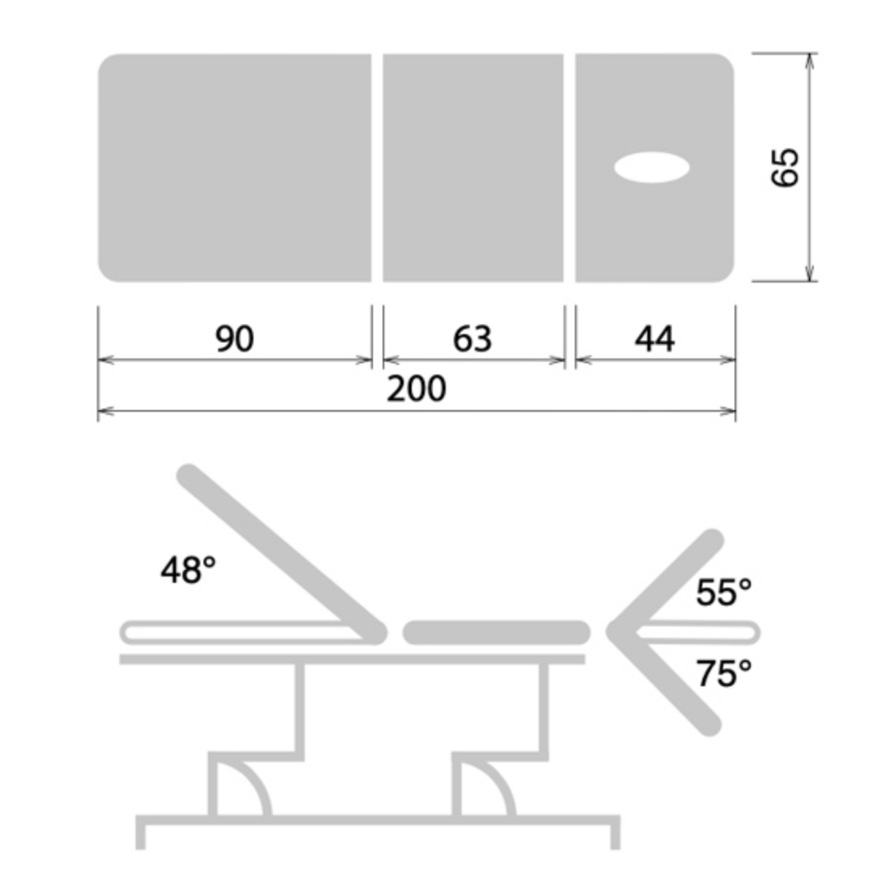
Ilustrativní obrázek

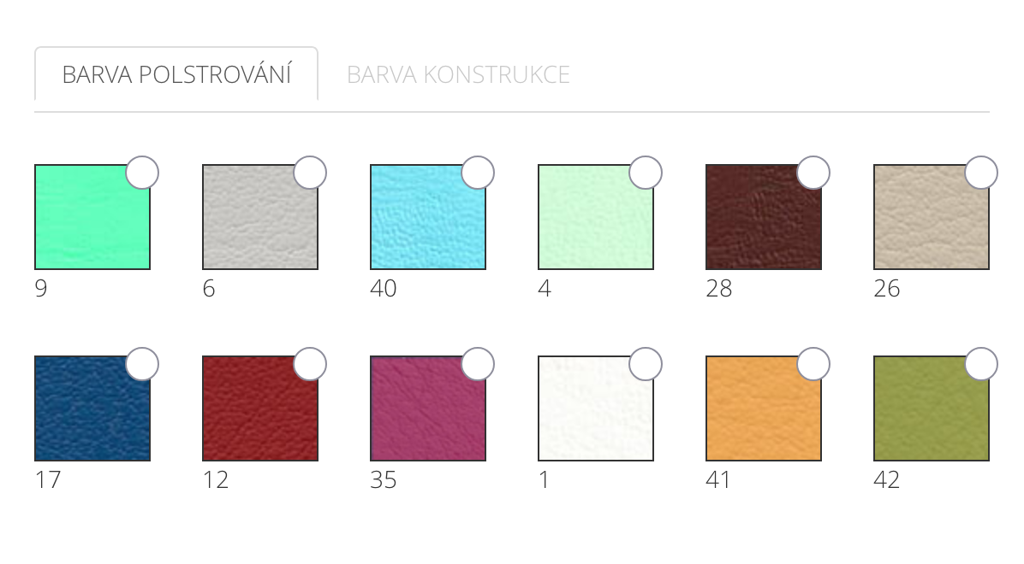

Nabídková cena za 1ks: 32 220,- Kč bez DPH

Nabídková cena za 5ks: 161 100,- Kč bez DPH
21% DPH: 33 831,- Kč
Celková nabídková cena vč. DPH: 194 931,- Kč

